Муниципальное бюджетное дошкольное образовательное учреждение
«Детский сад № 4 «Колокольчик» города Алатыря Чувашской Республики

Конспект
совместной деятельности педагога детьми
по образовательной области «Познавательное развитие»
в старшей группе
на тему: «Воздух видимый и невидимый»

Выполнила и провела:
Веретельникова Наталия Юрьевна,
воспитатель старшей группы

декабрь
2016 г.

Программное содержание:
- уточнять представление детей о том, что воздух — реально существующий газ;
- способствовать овладению некоторыми способами обнаружения воздуха;
- расширить представления детей о значимости воздуха в жизни человека.
- развивать любознательность, наблюдательность, мыслительную деятельность, память, речь, интерес к познавательной деятельности; зрительное и слуховое восприятие.
- воспитывать интерес и желание расширять свой кругозор, позитивное отношение к окружающему миру, желание исследовать его всеми доступными способами.
- закреплять знания детей о свойствах воздуха
- формировать у детей доброжелательное отношения друг к другу.
- закреплять умение рисовать, используя нетрадиционную технику рисования «кляксографию», при изображении воздушных шариков.
- способствовать развитию внимания, ловкости

Предварительная работа: наблюдения за ветром, беседы о воздухе, изготовление вееров, слушание аудиозаписей (воздух, ветер), чтение сказки С. Путина «Сказка о воздушном шарике».

Оборудование:
Раздаточный материал: воздушные шарики, пластиковые емкости с водой, пустые бесцветные пластиковые стаканы, кисти, краски, трубочки, губки, пластиковые тарелочки, подставки для кисточек, альбомные листы, клеенки, полиэтиленовые пакеты, бумажные полотенца, влажные салфетки.
Демонстрационный материал: цветы в горшках, губки, пластиковая емкость, картинки с изображением свойств воздуха, воздушные шары, волшебная палочка, пластиковая тарелка, мольберт, карточки- схемы выполнения опыта.

Словарная работа: рыхлая, кляксография, специфилиум
Предполагаемый результат:
Дети знают свойства воздуха.
Развивают опыт в экспериментальной деятельности в процессе экспериментирования.
Развивают наблюдательность, умеют делать выводы, строят простейшие умозаключения, анализируют.
Интеграция образовательных областей:
Социально-коммуникативное развитие, речевое развитие, художественно- эстетическое развитие, физическое развитие

Ход совместной деятельности:
Воспитатель: - Здравствуйте, ребята! Я веселая клоунесса, а зовут меня Карамелька. Посмотрите сколько у меня шаров и какая красивая волшебная палочка. Мне их подарил самый главный волшебник. А как вы думаете, как его зовут?
Воспитатель: Отгадайте загадку и вы узнаете, кто этот волшебник.
Через нас проходит в грудь
И обратно держит путь
он не видимый ,и все же
Без него мы жить не можем!
Что это ?(воздух)
Воспитатель: Правильно, ребята. Но посмотрите, один из шариков что-то грустный. Что нужно сделать, чтобы его развеселить? (надуть его)
Воспитатель: Посмотрите сколько у меня в коробке воздушных шаров. Давайте мы с вами их попробуем надуть.
Опыт №1
Воспитатель: Какие красивые шарики у нас с вами получились. Ребята, мы с вами надули шарики, а чем мы его заполнили? А откуда мы его взяли?
Вывод: Воздух есть внутри нас. Давайте мы с вами обозначим это картинкой.
Воспитатель: Мы видим воздух? Посмотрим вверх, посмотрим вниз, посмотрим вправо, посмотрим влево.
Давайте возьмем целлофановые пакеты и попробуем поймать воздух. Что в них находится? Вы его видите?
Вывод: Воздух есть вокруг нас. Обозначим это свойство воздуха картинкой.
Воспитатель. Да, воздух — невидимка, без которого не было бы жизни на земле.
Опыт № 2
Воспитатель. Положите ладонь на грудь и почувствуйте, как она поднимается и опускается. Почему? (.Потому что мы вдыхаем и выдыхаем воздух.)А какой воздух нам необходим для дыхания?(чистый воздух).Правильно, всем живым организмам необходим чистый воздух, с большим количеством кислорода. А в современном мире воздух сильно загрязняется. Какие источники загрязнения воздуха вы знаете? Что нужно делать, чтобы воздух стал чище? Ребята, а что нужно делать для того, чтобы у нас в группе воздух был чище?
Вывод: воздух необходим для дыхания всем людям, животным, растениям. Давайте мы с вами обозначим это картинкой.
Опыт №3
Воспитатель: Ребята, посмотрите, перед вами два цветка и каждому из них нужен воздух, и корням в том числе. В одном горшке с цветком земля хорошо разрыхленная, во- втором- земля чрезмерно полита водой.
- Как вы думаете, в каком горшке с цветком в земле больше воздуха?
- А давайте мы с вами это и проверим.
Опыт с губкой
Посмотрите, ребята на ваше оборудование на столе. Что перед вами лежит? У меня две губки одна мокрая, другая сухая. Чем они похожи? А чем отличаются?
-Ребята, как вы думаете, в сухой губке есть воздух? Как это можно проверить? Давайте посмотрим на другую карточку-схему.
(Если опустить губку в емкость с водой, воздух будет выходить наружу, вытесняемый водой.) –Что происходит?
-Воздух легкий, он выходит из губки, мы его видим. Вода заняла его место. Значит, воздух прятался в отверстиях сухой губки. Посмотрим на следующую карточку-схему, что нужно делать дальше?
_ Проверим, есть ли воздух в этой губке.
-Выходит из губки воздух? Почему?
Вывод: В рыхлой земле содержится больше воздуха, так как он легко проникает в промежутки между комочками земли. В сырой почве все промежутки уже заполнены водой. Воздух не проходит к корням растения.
- Что нужно сделать , чтобы воздух проник к корням растения? Давайте мы с вами это обозначим картинкой.
Воспитатель. Представьте, что бы произошло, если бы на Земле не стало воздуха? (Предположения детей.)
Ребята, посмотрите. Нашему шарику стало скучно, ему захотелось с вами поиграть. Хотите с ним поиграть?
Физкультминутка «Шарик»
Дети перебрасывают воздушный шарик друг другу, если он падает на пол, то все замирают.
Опыт №4
Воспитатель: Ребята, посмотрите, шарик с нами играл, играл и попал в тазик с водой. Что с ним произошло?
Попробуйте утопить наш шарик. (Дети выполняют.) Почему он не тонет?
Давайте проверим это еще другим способом. Посмотрите у меня два пакета, один с воздухом, а другой с водой. Какой из них легче?
Вывод: воздух легче воды.
Воспитатель. Ребята, где еще используется это свойство воды? (Надувной круг не дает человеку утонуть.) Давайте обозначим это картинкой.
Восп: А еще, ребята, с помощью воздуха можно рисовать! Хотите попробовать? Я приглашаю вас сесть за столы и нарисовать рисунок. (На столах палитры с разведенной гуашью).Давайте мы с вами нарисуем воздушные шарики. Возьмите каплю гуаши и поместите ее на лист бумаги, а теперь дуйте на нее в трубочку, создавая любой образ,
Восп: Какие красивые картины у вас получились.
Ребята, вы такие молодцы! Давайте с вами вспомним, какие опыты мы с вами проводили. Посмотрите на доску и вспомните, какими картинками мы обозначали свойства воздуха. На прощанье хочу вам подарить воздушные шарики. А сама я полечу к волшебнику воздуху, чтобы рассказать ему про вас и отдать волшебную палочку. До свиданья!!!!

Использованная литература

1.ДыбинаО. В., Рахманова Н. П., Щетинина В. В. Неизведанное рядом. Занимательные опыты и эксперименты для дошкольников. — М.: Сфера, 2002.
2.Нищева Н.В. Опытно- экспериментальная деятельность в ДОУ. Конспекты занятий в разных возрастных группах.- СПб.: ООО «ИЗДАТЕЛЬСТВО «ДЕТСТВО-ПРЕСС»,2016.-320 с.
3. Тугушева Г. П., Чистякова А.Е. Экспериментальная деятельность детей среднего и старшего дошкольного возраста.- СПб: ДЕТСТВО- ПРЕСС,2016.-128с.

Электронные ресурсы
1. http://www.grafomanam.net/poems/view__poem/207908 Путин С. Сказка о воздушном шарике.

Приложение № 1

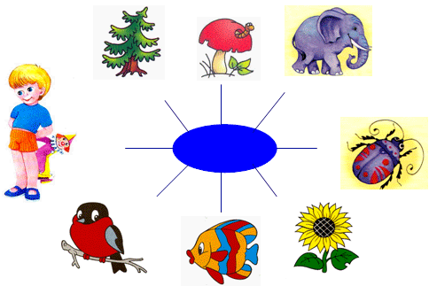

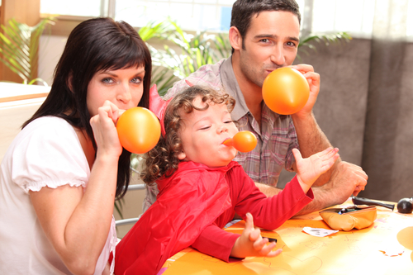
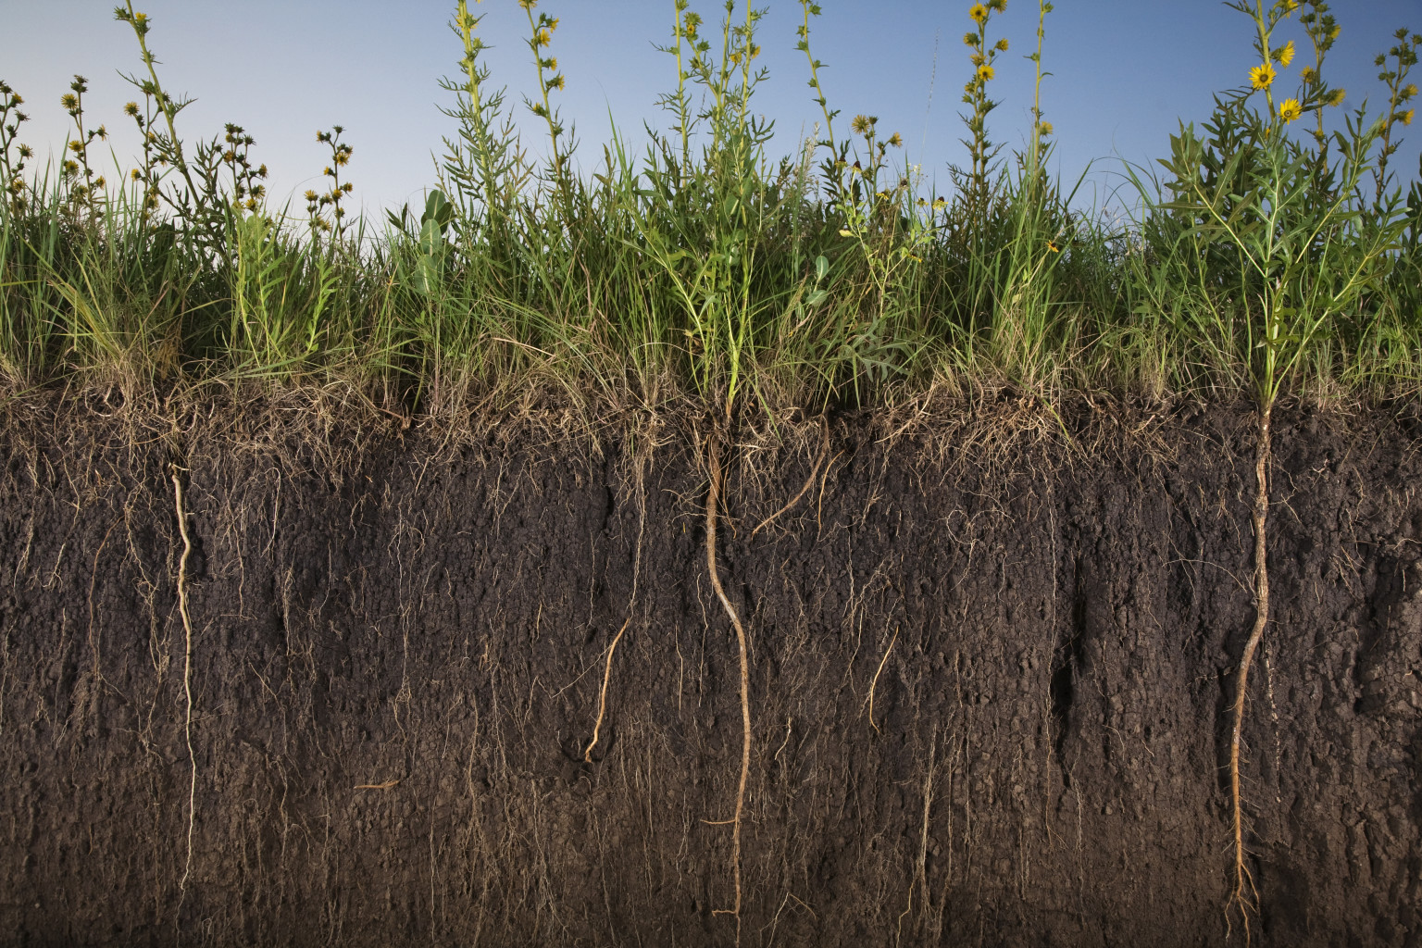

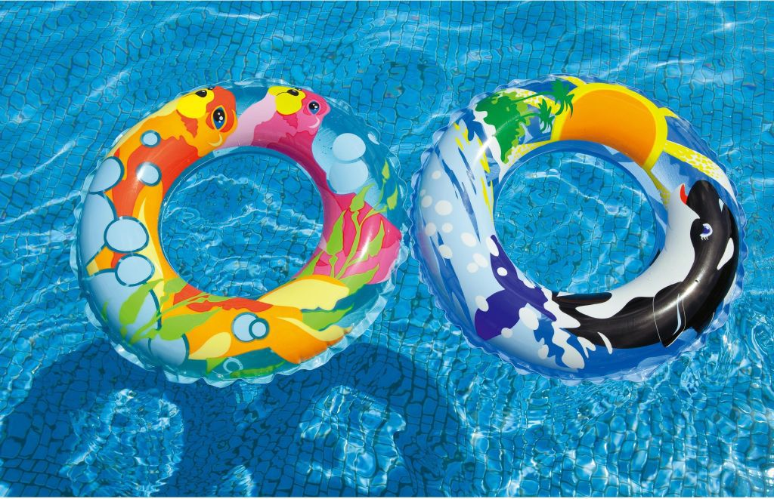
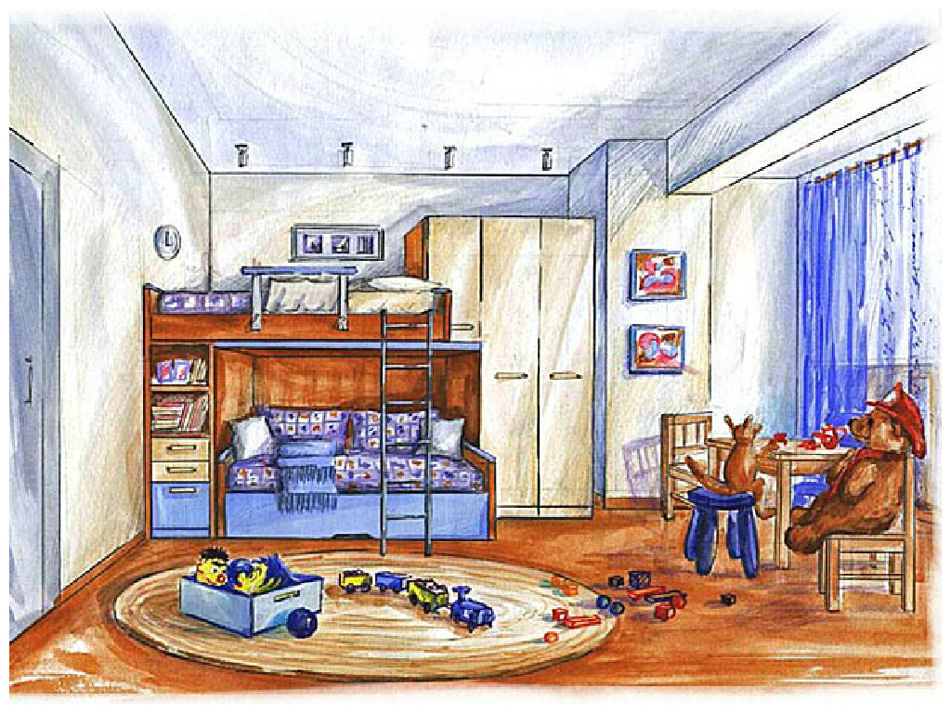

Приложение№2

